# **角色设定的奇技淫巧**

作者：[司马援琴](http://gad.qq.com/user/index?id=1038429)

链接：<http://gad.qq.com/article/detail/288620>

曾经在街机厅里有一款游戏叫做《傲剑狂刀》，作为一个没有玩过这款游戏的人，我依然清晰地记得里面有一个叫做独孤残的角色，仅仅是他的外在形象就给我留下了很深刻的印象：破旧的衣裳，双腿被人打断，双手持双代足行走。

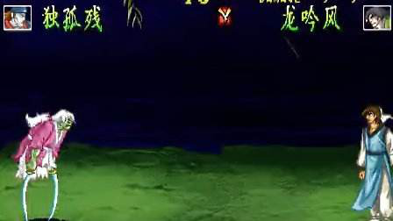

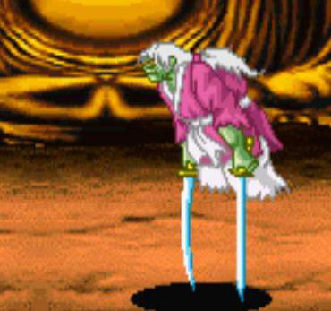

如何设定一个角色，让他能够第一眼就抓住玩家的目光，让他多年后依旧留在玩家的记忆中？角色的设定包括两个方面，一是游戏性的设定（不可视），二是美学上的设定（可视）。

绝大多数游戏，对于角色设定，更加注重游戏性的设定，因为这是游戏的本质。在此，不对游戏性班门弄斧，只谈论如何在美术设定上吸引玩家并留下深刻的印象。这里并不是要教各位画画，只是谈论原画师拿到的角色设定文案，以及文案应该如何设定让人难忘的角色。

角色大美术形象应该达到两个目的，吸引玩家的目光和传递设定信息。独孤残为什么让人印象深刻？因为他的造型告诉我们他是一个有故事的人。**一个有故事的形象通常需要具备非正常元素**，中规中矩的形象不太容易引人注目，因为现实中几乎每个人都是这样。**非正常元素，是指现实中少见的、难以实现的因素**。一个创造非正常因素的方法是**在正常形象的基础上做加减法，减少一些东西或者增加一些东西**。减法，肢体上的减法是**残疾**，除了独孤残，还有傅红雪的跛足，狂鼠和麦克雷的义肢等等。残疾带给玩家的是一种悲情的体验，它能吸引玩家的注意，亦能激发其同理心。一种被广泛使用的减法是**暴露**或者**裸露**，很多游戏中的角色都会在过审的前提下尽量少穿衣服，这对于特定的受众屡试不爽。DOA系列是这方面的行家，马赛克和圣光并不能阻止玩家为之掏腰包。即使是没有玩过KOF的人，也应该认识这位不知火流的当家忍者。在很多游戏中，玩家可以调整服装和捏脸，似乎很少有游戏允许玩家自断一臂或者更换义肢的，也许可以将义肢作为一个新的付费点？金庸曾说：“欲练此功，必先自宫。”玩家说不定正有这方面的需求。

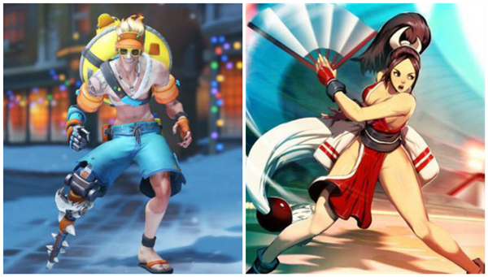

加法，常见的加法有**伤疤、印记、饰品**等等。作为一名《魔兽世界》的新观众，争霸艾泽拉斯的CG让我最触动的是瓦里安坚毅的眼神和脸上的伤疤的对比。KOF中大蛇胸口的太阳刺青，以及古文提及的女子守宫砂，都属于印记类元素。饰品类元素，比如八神庵膝盖的铁链，当年在街机厅里，曾有一位杀马特问我会不会玩“那个腿上挂着链子的男人”。这些增加的元素，既能引人注目，也成为了角色的特征。对于**饰品这一元素，开发者发挥的空间很大**，可以作为游戏性的一部分（不知火舞的扇子，雷诺的女妖战机），也可以仅仅作为美术和背景设定的一部分，重要的是成为角色的象征。比如《王者荣耀》张飞身后的虫洞，《风暴英雄》奥菲娅背后的棺材，《海贼王》路飞的草帽。

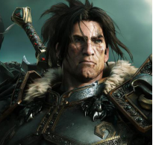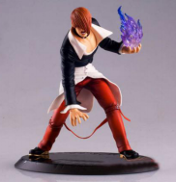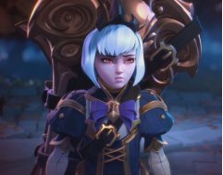

还有一种加法——**夸张**，比如OW中的黑百合，腿长接近上半身的两倍，不得不搭配长发来避免头重脚轻的感觉，可以说相当吸睛。也许你会忘记她的名字，但你肯定记得那个“腿长的女人”。再进一步**夸张到非正常**，一个比例严重失常的形象，能带来极强的视觉冲击。比如漫威漫画中的魔多客，红白机时代的大力水手等等。应该注意的是，夸张并非只是为了制造视觉冲击，也是为了与角色的设定和玩法相匹配。魔多客拥有超高智商和心灵感应的设定，所以夸张的部位是脑袋；大力水手只有一个冲拳攻击的操作，所以被夸张的是手臂。电影《无敌破坏王》中的拉尔夫，在游戏中有双臂砸墙的设定，所以他的双臂被夸张了。

无论是加法还是减法，都是游戏设定的反映，在吸睛的同时，也在传达背景信息。同样一种元素，搭配不同的性格设定，可以传达出完全不同的故事：狂鼠大概就是熊孩子，而麦克雷则是问题少年。这样也避免了角色的审美疲劳。

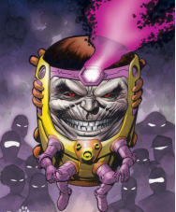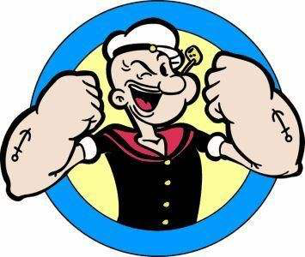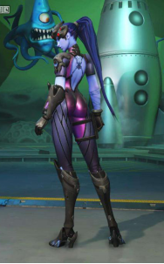

为了避免游戏战斗变成残疾人或者畸形人斗殴，游戏应该控制非正常角色的数量。有一种手法可以为**正常形象营造出非正常感**，那就是**反差**，反差能够带来极强的视觉冲击力。其一是**自我反差**，**一个角色含有两种或多种违和的元素**。比如衣衫褴褛的富商巨贾或者落草为寇的富家千金，后者有OW的艾什，只是艾什的反差仅体现在文学上，并未体现在美术上。前者可以是一个戴着9999纯度金表的乞丐，如果世界观不允许表的存在，可以换成一件色彩上与角色形成鲜明对比的神兵利器，如果这件神器是打狗棒，那这个乞丐就是洪七公。（你看那根打狗棒，多漂亮啊）独孤残是这方面的典型，他的悲惨外在形象为玩家植入了第一印象，而他碾压群雄的实力与之形成了极大的反差。这种身残体缺的绝世高手，还有《海贼王》的香克斯，他脸上的三条伤疤以及后来断了的左臂，与其实力设定相当违和。

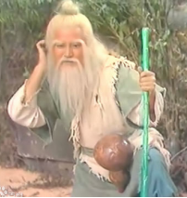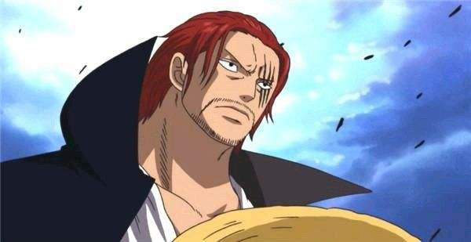

还有一种自我反差，即**角色形象与其在玩家心中的固有形象**的反差。玩家经过无数游戏的洗礼，已经对游戏设定的套路有所了解，特定定位的角色在他们心中有了相对固定的形象。如果反其道而行之，可以达到令人一眼难忘的效果。在固有印象中，终极BOSS往往体型巨大，破坏能力超强，大体型有其视觉冲击力，但极易附带一种低智商的气质，如果让最具威胁的角色是一个瘦小、甚至邋遢的形象，或者与玩家角色一模一样，是主角心中恶的具象，可以带来无数惊叹。Gantz:O的BOSS是个糟老头；《风暴英雄》布莱克西斯禁区核心被摧毁后，跳伞逃出来的是一个普通的士兵。再比如游戏中的宠物大多数是动物，为什么不能设定一个植物类的宠物呢？一个使用此类反差的反面教材是《大圣归来》的BOSS，原本一个狡诈阴险的巫妖形象足够胜任BOSS，最后却变成了一只蠢到死的大虫子，于是令人期待的斗智斗勇变成了无脑打怪。

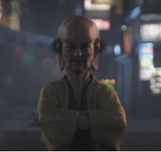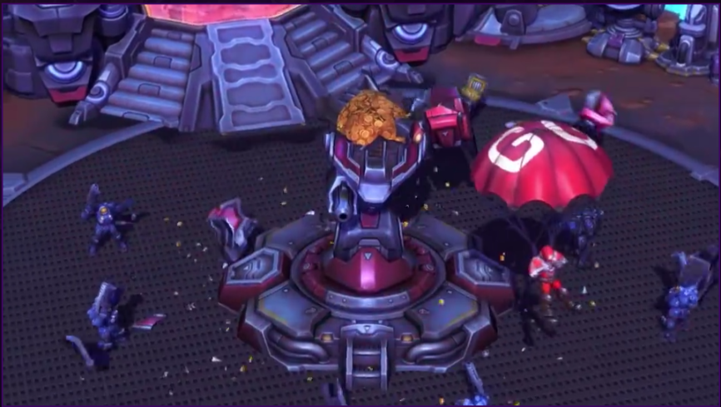

如果设定就是一个正常人，自身没有违和的元素，可以考虑**与环境或周围的事物形成反差，**即**物我反差**。游戏中展现角色形象时不是单纯地展现角色本身，可以**为角色搭配具有明显对比的背景**或者**其他辅助物件**等元素，以此来创造非正常感，玩家会像强迫症能一眼其中的不协调。OW中的堡垒，在它肩上增加了一只小鸟，堡垒的毁灭性伤害与小鸟代表的祥和形成了强烈对比，引人注目的同时，也表达出了更深层次的反战主题。再如《少女与战车》，冰冷的战车与温润的少女，战车笔直的线条与少女玲珑的曲线，这样的反差形成强烈的视觉与情感冲击，所有让萝莉投身战斗的设定都是这一原理。魂斗罗系列有一个最终BOSS，形象是异形虫身里面露出一张恬静的女人脸，恐怖之中带着一丝温柔，想必无数玩家都好奇过这样一个角色的背景故事。

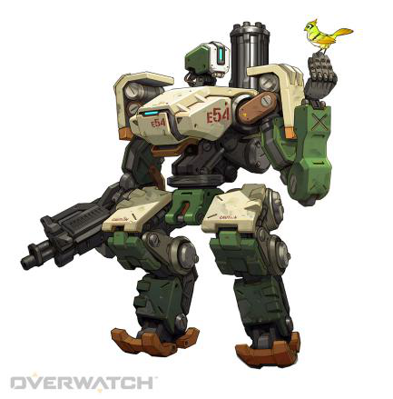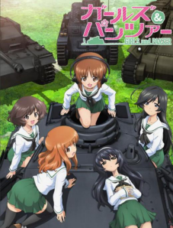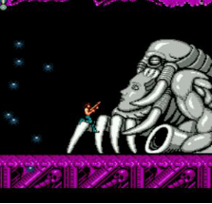

将非正常元素引申为独具特色的元素，这时物我反差可以引申为**群体反差，即在两个及以上的角色之间设定独特的群体标志**，让多个角色有别于游戏的其他角色。这样会降低视觉效果，但能释放更多的背景信息。在RPG中，群体的划分已是相当成熟，这里所说的群体有别于RPG中的门派或者职业，是指在强调角色差异性的DOTA类游戏、格斗游戏等游戏中的角色群体。群体的划分不局限于地域、职业、种族等因素，而是指**背景设定中有相互关系的角色**，比如父子、同族、世仇等等。因此，群体标志不能仅仅停留在服装上，服装作为一种商品具有可更换性，而设定则相对稳定，标志也应该相对稳定。上文提及的饰品、印记，都可以作为一种标志。如果向要保持标志的吸引力，标志应该独特，标志的载体数量应该少。比如OW国王行动的蓝色盔甲，只能表明四人都来自守望先锋组织，若所有人都穿上了蓝色盔甲，这个组织的划分将失去意义。开发者完全可以为某些游戏角色设计独有的印记，从而在外貌上暗示背景设定。在一群风格迥异的角色之中，为两个角色设计不可变动的共同元素，在玩家发现这一设计的过程中，吸引了目光，传达了背景，也满足了好奇心与成就感。

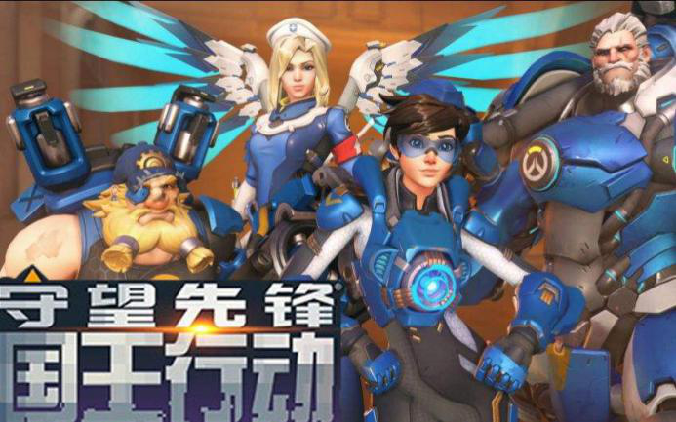

另一种十分有效的设定角色形象的方法，是**多重元素以及多重情感的结合**，包括**现实与幻想、过去与现在、多种设定等元素的结合**等等。游戏往往注重幻想性，强调玩家如何超越现实，这是游戏的最大乐趣。只是在如今众多幻想元素的冲击下，神魔、机械、外星物种等元素已经难以满足玩家的需求。下面三个角色都来自于SCII，在这里最能引人好奇的是中间被感染中将的斯托科夫，其次是右边的扎加拉，最后是左边的泰凯斯，这三个角色分别代表了现实与幻想的结合、幻想以及现实。游戏对幻想的基准要求很高，完全现实的角色很难引起人的好奇。纯粹幻想的角色，玩家也许会觉得有些奇特，但也会告诉自己这样的角色是虚假的，只是世界观决定了角色如此。现实与幻想的结合，它在满足玩家扮演乐趣的同时，又带来扮演的真实感。

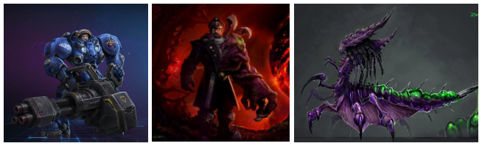

**玩家在幻想的元素中超越自己，满足扮演的乐趣，而在现实的元素中找到幻想的依据，增加扮演的真实感，带来的是两种情感的交叉与递进。**可以这样理解，玩家不甘做普通的泰凯斯，又深知自己无法成为扎加拉，于是他最愿意扮演斯托科夫，这里**仅指美术而非游戏性**。在《神秘海域4》第四章“平凡的生活”中，扮演的真实感达到了极致，而扮演的乐趣降到了最低，这是关于角色游戏性的举例，但与美术的道理相同。在许多电影中，以毒液为例，导演总是不遗余力地展现变身的过程，观众也陶醉于此。原因在此，落魄的埃迪代表了现实，毒液代表了幻想，而变身的过程则是二者的融合，是两种情感（无可奈何与无所不能）的交叉和递进。在美术上，埃迪与毒液的形象都不及变身过程中有冲击力。女孩会幻想自己是个公主，但很少幻想自己是个仙女。因为仙女是虚妄的，她清晰地知道那不可能，而公主成为了幻想对现实的妥协，是真实存在的，但又有一点距离。

**多重元素的结合，既能增加角色的视觉冲击力，又能通过美术表达更多的背景设定**。在《机械战警》中，最初的警察形象以及后来的机器形象，都不足以让人兴奋，最具视觉冲击力的画面是主角脱下了盔甲，他的脑组织与肺叶和钢铁结合在一起的场景。类似的有OW中源氏的黑暗守望者皮肤，右图比左图更具视觉冲击力。在右图中，肉体与钢铁的反差牢牢抓住了目光，过去与现在的结合释放了关于源氏经历的背景故事，而左图，初看只是一个机器。以及《笑傲江湖》的东方不败，是男人向女人过渡，也是一种结合，因此才极具话题。

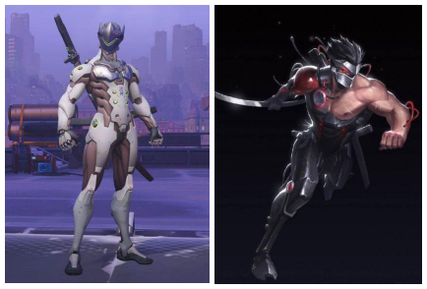

多重元素结合的另一种形式，是**设定多种形态**。比如《钠克大冒险》的主角，《暗黑血统2》死亡骑士的灵魂出窍，《王者荣耀》裴擒虎，《风暴英雄》阿莱克斯塔萨。《瑞奇与叮当》两个角色没有同时操作的设定，本质上也是多重形态。不同形态对应着不同的游戏体验，在美术上，最好设计**联系前后形象的元素**，暗示变身的可能性，为变身提供内在依据，比如阿莱克斯塔萨的龙角，以及《变形金刚》擎天柱胸前的雨刮器。

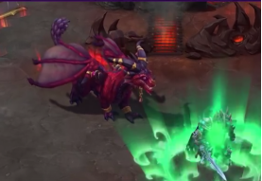

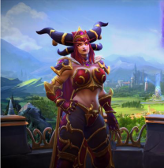

在结合多重元素于角色之一身时，画师们总会处理好各处**衔接的缝隙**。但也有人反其道而行，比如左图，结合了十种杀人武器于一身的超级武器霸王——要你命三千，在画师看来，可以说教科书般的是多重元素结合的失败。但他在牺牲了艺术造诣的同时，也留下了搞笑的深刻印象。**刻意放大衔接缺陷**的经典形象，比如弗兰肯斯坦，伤口处粗糙的缝合线成了他最具代表性的标志。在《玩具总动员》中有个喜欢拆拼玩具的熊孩子，我至今没有忘记伍迪第一次进他房间的恐怖感。这样粗糙的衔接，能够暗示出残酷、悲惨、诡异等极易留下长久印象的情感，带来的是一种触目惊心的感觉。在能过审的前提，能设计出触目惊心的角色，正是吸引玩家的一条法门。

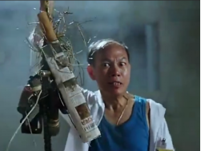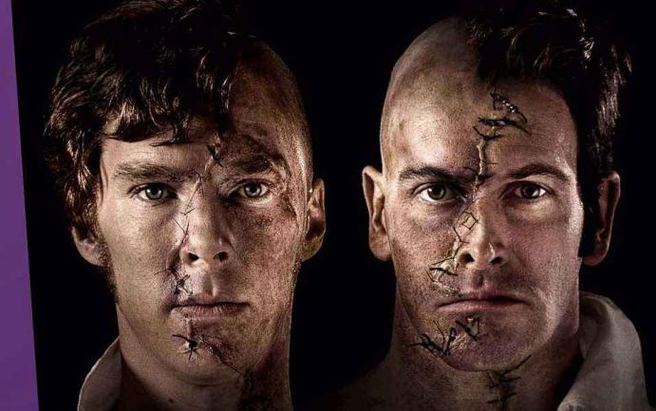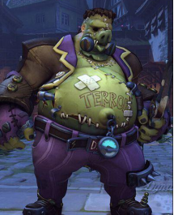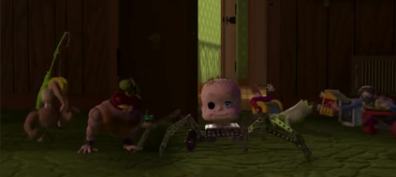

如果是一个完全正常的角色，也不具备形成反差的元素，他该如何制造非正常感？一种方法可以考虑**隐藏一部分信息，包括其外在形象与背景设定信息**。比如OW中的路霸，他的所有皮肤都戴着头盔，至今未曾露出真面目。以及源氏，我曾经刻意浏览了他所有的皮肤，只是为了查明他面具之下是何模样。比如《王者荣耀》的兰陵王，他的面具所营造的神秘感很像DC漫画的贝恩。就像超级英雄电影中，吃瓜群众都对面具之下的脸格外好奇。再比如动漫《哥布林杀手》的主角，一直带着头盔铠甲，追番只为等他摘下头盔的那一刻。日漫中普遍使用了隐藏的技巧，你一定听过“那位大人”这四个字。

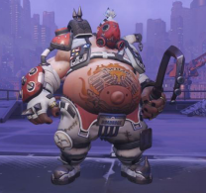

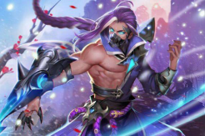

在一些影视作品中，为了营造悬念，在故事的前期，有些角色尤其是终极BOSS，只会露出后背、下巴或者双足等部分区域。游戏展现角色形象往往是正面，也许可以突破一下，对于BOSS级角色，在剧情允许的条件下，在一段时间内只展现其后背，或者脖子以下的部分，这样外形的隐藏可以吸引玩家长期投入精力与金钱。就像一个系列电影，当你看了前几部，即是有人告诉你最终章是烂片，你也很难克制自己想要了解结局的冲动。

对于来历、社会关系等设定信息的隐藏，似乎更能吸引到玩家。《倚天屠龙记》里的黄衫女子，自称古墓后人，装逼完成后飘然而去，留给读者无数遐想。在《Limbo》和《INSIDE》中，角色没有任何文字描述，为玩家的自我想象留足空间，也引起了许多网友的分析讨论。在另一方面，这样的留白也能为开发赢得时间，前提是后期能填上前期挖的坑，这比较适用于RPG，开发者可以随着版本逐渐释放角色设定信息，无论是美术上还是文学上。

最后一种能给人深刻印象的角色设定方法，是通过**天马行空的想象**，满足玩家的**猎奇心理**。首屈一指的是《猎天使魔女》中的贝优妮塔，其长发裹身的形象十分惊艳。以及Gantz:O中BOSS的裸女形态、《雷神》中的毁灭者、毒液、《攻壳机动队》的少佐草薙素子的隐形战甲。Gantz:O中几乎每个怪物都给我留下了很深的印象，因为它们丑到我了。满足猎奇心理的形象，其影响甚至可以延伸到非玩家群体。

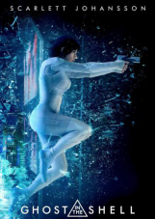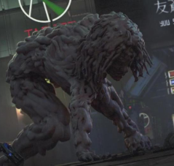

文中所提到的方法，在如今的游戏文案中已有所应用，在此总结并上升为理论，以期能更好地指导工作。一家之言，不必较真。